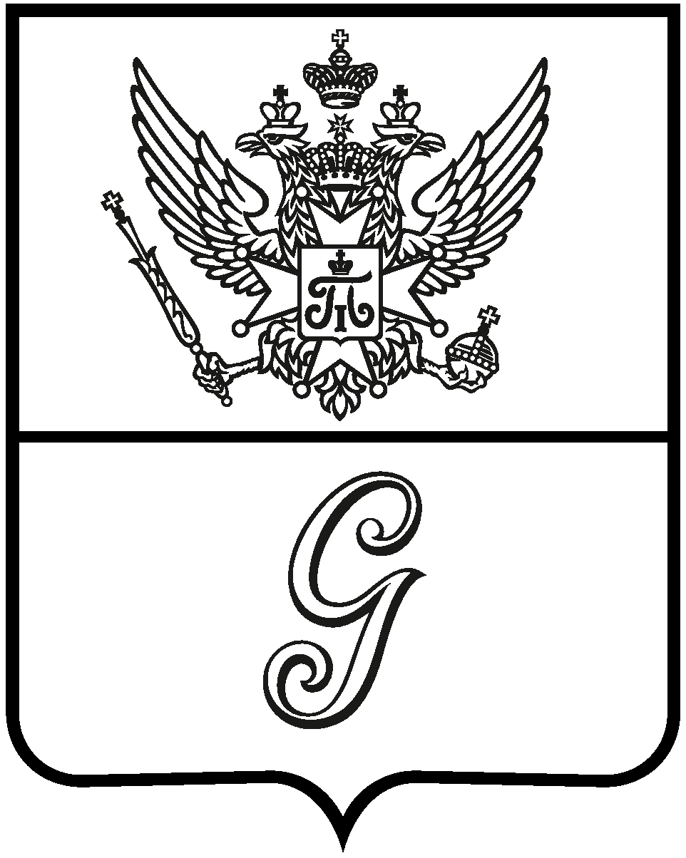

СОВЕТ ДЕПУТАТОВ
ГАТЧИНСКОГО МУНИЦИПАЛЬНОГО ОКРУГА
ЛЕНИНГРАДСКОЙ ОБЛАСТИ
первого созыва

Р Е Ш Е Н И Е

от 06 декабря 2024 года № 98

О внесении изменений и дополнений
в решение Совета депутатов
Кобринского сельского поселения
от 30.11.2023 № 45 «О бюджете
Кобринского сельского поселения
на 2024 год и плановый период
2025-2026 годов»

В соответствии с Федеральным Законом от 06.10.2003 № 131-ФЗ «Об общих принципах организации местного самоуправления в Российской Федерации», Бюджетным Кодексом Российской Федерации, решением совета депутатов Гатчинского муниципального округа Ленинградской области от 13.09.2024 № 10 «О вопросах правопреемства органов местного самоуправления»,

CОВЕТ ДЕПУТАТОВ
ГАТЧИНСКОГО МУНИЦИПАЛЬНОГО ОКРУГА
Р Е Ш И Л:

- Внести следующие изменения и дополнения в решение Совета депутатов Кобринского сельского поселения от 30.11.2023 № 45 «О бюджете Кобринского сельского поселения на 2024 год и плановый период 2025-2026 годов»:
1.1. Изложить ст. 1 Основные характеристики бюджета Кобринского сельского поселения на 2024 год и плановый период 2025-2026 годов изложить в новой редакции:
«1. Утвердить основные характеристики бюджета Кобринского сельского поселения на 2024 год:
прогнозируемый общий объем доходов бюджета Кобринского сельского поселения в сумме 134 846,40тысяч рублей;
общий объем расходов бюджета Кобринского сельского поселения в сумме 134 918,92 тысяч рублей;
прогнозируемый дефицит бюджета Кобринского сельского поселения в сумме 72,52 тысяч рублей.»
1.2. Пункт 9 Статья 4. Бюджетные ассигнования бюджета Кобринского сельского поселения на 2024 год и на плановый период 2025 и 2026 годов изложить в следующей редакции:
«9. Утвердить объем бюджетных ассигнований Дорожного фонда Кобринского сельского поселения:
на 2024 год в сумме 45 952,83 тыс. руб.;
на 2025 год в сумме 6 012,00 тыс. руб.;
на 2026 год в сумме 6 300,00 тыс. руб.»
1.3. Пункт 2 Статья 5. Особенности установления отдельных расходных обязательств и использования бюджетных ассигнований по обеспечению деятельности органов местного самоуправления Кобринского сельского поселения, муниципальных учреждений Кобринского сельского поселения изложить в следующей редакции:
«2. Утвердить расходы на обеспечение деятельности администрации Кобринского сельского поселения:
на 2024 год в сумме 19 138,18 тыс. руб.;
на 2025 год в сумме 18 200,00 тыс. руб.;
на 2026 год в сумме 18 920,00 тыс. руб.»
  - Приложение № 1 «Источники внутреннего финансирования дефицита бюджета Кобринского сельского поселения на 2024 год и плановый период 2025 и 2026 годов» изложить в новой редакции согласно приложению 1 к настоящему решению (прилагается).
  - Приложение № 2 «Прогнозируемые поступления доходов в бюджет Кобринского сельского поселения на 2024 год и плановый период 2025 и 2026 годов» изложить в новой редакции, согласно приложению 2 к настоящему решению (прилагается).
  - Приложение № 3 «Безвозмездные поступления в бюджет Кобринского сельского поселения из других бюджетов на 2024 год и плановый период 2025 и 2026 годов» изложить в новой редакции, согласно приложению 3 к настоящему решению (прилагается).
1.7. Приложение № 5 «Распределение бюджетных ассигнований по разделам и подразделам классификации расходов бюджета Кобринского сельского поселения на 2024 год и плановый период 2025 и 2026 годов» изложить в новой редакции, согласно приложению 4 к настоящему решению (прилагается).
1.8. Приложение № 6 «Распределение бюджетных ассигнований по целевым статьям (муниципальным программам Кобринского сельского поселения и непрограммным направлениям деятельности), группам видов расходов, разделам и подразделам классификации расходов бюджета на 2024 год и плановый период 2025 и 2026 годов» изложить в новой редакции, согласно приложению 5 к настоящему решению (прилагается).
1.8. Приложение № 7 «Ведомственная структура расходов бюджета Кобринского сельского поселения на 2024 год и плановый период 2025 и 2026 годов» изложить в новой редакции, согласно приложению 6 к настоящему решению (прилагается).
1.9. Приложение № 13 «Перечень объектов бюджетных инвестиций на осуществление капитальных вложений в объекты муниципальной собственности Кобринского сельского поселения на 2024 год и плановый период 2025 и 2026 годов» изложить в новой редакции, согласно приложению 7 к настоящему решению (прилагается).

- Настоящее решение вступает в силу со дня принятия, подлежит официальному опубликованию в газете «Официальный вестник» - приложение к газете «Гатчинская правда» и размещению на официальном сайте Гатчинского муниципального округа в информационно-телекоммуникационной сети «Интернет».

Глава
Гатчинского муниципального округа В.А. Филоненко

